**Вариант I**

**1. Реши примеры на сложение:**

|  |  |
| --- | --- |
| 3 + 5 = | 6 + 2 = |
| 5 + 2 = | 4 + 1 = |
| 4 + 5 = | 6 + 4 = |
| 4 + 2 = | 4 + 3 = |

**2. Реши примеры на вычитание:**

|  |  |
| --- | --- |
| 5 - 2 = | 6 - 3 = |
| 7 - 3 = | 9 - 2 = |
| 5 - 4 = | 4 - 3 = |
| 7 - 4 = | 9 - 3 = |

**3. Реши примеры на сложение и вычитание:**

|  |  |
| --- | --- |
| 8 - 3 + 1 = | 9 - 4 + 0 = |
| 6 - 3 + 1 = | 9 - 2 + 1 = |
| 10 - 3 + 1 = | 9 - 2 + 2 = |
| 8 - 1 + 3 = | 6 - 3 + 2 = |

**4. Реши задачу:**

Портной сшил за неделю 10 костюмов, а его помощник сшил за это же время на 5 костюмов меньше. Сколько костюмов сшил помощник портного?

**5. Реши задачу:**

Мешок яблок весит 4 кг, а мешок картошки весит на 5 кг больше, чем мешок яблок. Сколько весит мешок картошки?

**6. Вставь вместо многоточия ... цифру, чтобы равенство стало верным:**

|  |  |
| --- | --- |
| 2 - 1 + ... = 7 | 9 - ... + 3 = 8 |
| 6 - ... + 1 = 4 | ... - 2 + 1 = 6 |

**7. Реши геометрические задачи:**

а) Измерь длину отрезка и запиши результат. Начерти ещё один отрезок, который короче первого на 2 см.

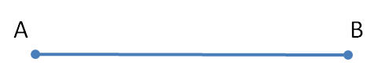  
  
б) Измерь длину каждой стороны треугольника и запиши результаты.

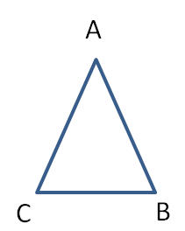

**Вариант II**

**1. Реши примеры на сложение:**

|  |  |
| --- | --- |
| 3 + 1 = | 6 + 3 = |
| 5 + 2 = | 3 + 3 = |
| 4 + 3 = | 9 + 3 = |
| 4 + 2 = | 4 + 4 = |

**2. Реши примеры на вычитание:**

|  |  |
| --- | --- |
| 9 - 2 = | 8 - 3 = |
| 7 - 1 = | 6 - 2 = |
| 5 - 3 = | 6 - 4 = |
| 4 - 3 = | 9 - 3 = |

**3. Реши примеры на сложение и вычитание:**

|  |  |
| --- | --- |
| 4 - 3 + 1 = | 6 - 1 + 0 = |
| 6 - 1 + 2 = | 8 - 3 + 1 = |
| 9 - 2 + 3 = | 10 - 3 + 1 = |
| 8 - 2 + 1 = | 7 - 2 + 3 = |

**4. Реши задачу:**

Петя пробежал 30 метров за 9 секунд. А Коля пробежал это же расстояние на 2 секунды быстрее. За сколько времени Коля пробежал 30 метров?

**5. Реши задачу:**

В парке растут 4 берёзы и ёлочки. Сколько ёлок растёт в парке, если известно, что ёлочек растёт на 3 дерева больше, чем берез?

**6. Вставь вместо многоточия ... цифру, чтобы равенство стало верным:**

|  |  |
| --- | --- |
| 5 - 1 + ... = 8 | 3 - ... + 2 = 10 |
| 6 - ... + 3 = 7 | ... - 3 + 1 = 8 |

**7. Реши геометрические задачи:**

а) Измерь длину отрезка и запиши результат. Начерти ещё один отрезок, который короче первого на 3 см.

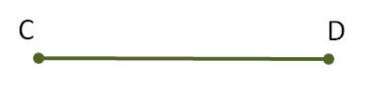  
  
б) Измерь длину каждой стороны четырёхугольника и запиши результаты.

**Вариант III**

**1. Реши примеры на сложение:**

|  |  |
| --- | --- |
| 2 + 1 = | 6 + 2 = |
| 4 + 0 = | 1 + 3 = |
| 1 + 4 = | 4 + 1 = |
| 5 + 4 = | 4 + 6 = |

**2. Реши примеры на вычитание:**

|  |  |
| --- | --- |
| 6 - 2 = | 7 - 2 = |
| 8 - 3 = | 9 - 1 = |
| 5 - 3 = | 8 - 4 = |
| 10 - 3 = | 8 - 1 = |

**3. Реши примеры на сложение и вычитание:**

|  |  |
| --- | --- |
| 7 - 2 + 1 = | 6 - 5 + 2 = |
| 6 - 3 + 2 = | 8 - 1 + 3 = |
| 10 - 2 + 3 = | 9 - 1 + 3 = |
| 7 - 3 + 1 = | 8 - 1 + 2 = |

**4. Реши задачу:**

У Маши было 6 кукол. Ей подарили ещё 2 куклы. Сколько кукол стало у Маши?

**5. Реши задачу:**

У Коли есть 9 рублей, у Вали то же есть деньги, но на 5 рублей меньше, чем у Коли. Сколько денег у Вали?

**6. Вставь вместо многоточия ... цифру, чтобы равенство стало верным:**

|  |  |
| --- | --- |
| 8 - 1 + ... = 9 | 3 - ... + 2 = 3 |
| 6 - ... + 1 = 5 | ... - 3 + 1 = 8 |

**7. Реши геометрические задачи:**

а). Измерь длину отрезка и запиши результат. Начерти ещё один отрезок, который длиннее первого на 5 см.

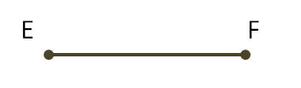

б) Измерь длину каждой стороны треугольника и запиши результаты.